ТЕХНИЧЕСКОЕ ЗАДАНИЕ
на закупку комплекта оборудования с разработкой программного обеспечения АСУ ТП для дооснащения действующего оборудования БСЦ дополнительным контуром дозирования сыпучей и жидкой химическими добавками

Программное обеспечение, предназначенное для автоматического управления технологическим оборудованием производства бетонных смесей и растворов на 2 независимых линиях и комплект оборудования для дооснащения двух линий.
- Общие требования.
  - Программное обеспечение разрабатывается на существующее действующее технологическое оборудование.
  - Программное обеспечение должно позволять использовать все существующие компоненты автоматической системы управления каждой единицы оборудования (блоки управления, платы расширения и тд.). Замена не допускается.
  - Производителем всех используемых компонентов автоматической системы управления (АСУ) является Siemens.
  - Для разработки программного обеспечения производителю работ будут предоставлены имеющиеся в наличии у завода электронные схемы оборудования, паспорта на отдельные комплектующие.
  - Разработчик программного обеспечения осуществляет его разработку и производит его тестирование на действующем оборудовании. Но переход работы оборудования осуществляется только по требованию завода.
  - Новое ОП при необходимости должно позволять производить быструю замену вышедших из строя компонентов АСУ (блоки управления, платы расширения и т.д.) на аналоги доступные в Республике Беларусь без изменения ПО.
  - Разработчик ПО должен осуществлять гарантийное и сервисное обслуживание программного обеспечения, а также сервисное обслуживание АСУ и оборудования и иметь официальное представительство на территории Республики Беларусь.
  - ПО должно позволять разработчику или другой организации осуществлять дистанционное диагностирование и при необходимости ремонт оборудования через сеть интернет.
  - Весь комплект оборудования должен быть поставлен одним Поставщиком.
  - Поставщик обязан осуществлять гарантийное и послегарантийное обслуживание указанного оборудования (наличие действующей сервисной службы в Республике Беларусь).
  - Качество и комплектность оборудования, должно соответствовать техническим требованиям, предусмотренным в настоящем задании.
  - Поставщик в конкурсном предложении должен предоставить для дозаторов копию сертификата об утверждении типа средств измерений на территории Республики Беларусь (документ, подтверждающий внесение серии (тип) дозаторов РБУ в реестр средств измерений Госстандарта Республики Беларусь).
  - Поставщик оборудования должен включить в конкурсное предложение либо декларацию соответствия Техническому регламенту Таможенного союза ТР ТС 010/2011 «О безопасности машин и оборудования», декларацию соответствия Техническому регламенту Таможенного союза ТР ТС 020/2011 «Электромагнитная совместимость технических средств».
В случае отсутствия требуемых деклараций на период предоставления конкурсного предложения необходимо направить гарантийное письмо, что совместно с поставкой оборудования будут предоставлены требуемые документы, либо отказное письмо уполномоченного органа, что данное оборудование не подлежит подтверждению соответствия требованиям перечисленных Технических регламентов.
  - Предлагаемое оборудование должно быть абсолютно новым (не бывшим в употреблении).
  - Поставщик самостоятельно определяет окончательные геометрические размеры, производительность отдельных единиц оборудования исходя из требуемой производительности растворобетонного узла и сменности работы.
  - Поставщик оборудования осуществляет шефмонтаж, пусконаладочные работы, выводит оборудование на указанную в настоящем техническом задании производительность, а также провести обучение обслуживающего персонала.
  - Первая метрологическая аттестация с поверкой весового, дозирующего оборудования осуществляется Поставщиком с привлечением аккредитованной на территории Республики Беларусь организации, с предоставлением Покупателю необходимого перечня документов (паспортов весоизмерительного оборудования, сертификатов об утверждении типа средств измерений, методик поверки и свидетельств о гос. поверки).

  - В комплект поставки оборудования должно входить:
 Электрокабельная продукция для подключения оборудования.
 Лотки и крышки для прокладывания кабелей.
 Все компоненты пневмосистемы (гидросистемы): трубки, фитинги, компоненты подготовки воздуха (масла).
  - Все металлоконструкции и оборудование должны иметь лакокрасочное покрытие, препятствующее коррозии металла по ГОСТ 9.032.
  - Поставщик должен провести обучение рабочего персонала (4 работников в течение 7 рабочих смен).
  - Гарантия на выполненные работы не менее 12 месяцев.

- Требования к программному обеспечению оборудования бетоносмесительного цеха.
  - Производитель оборудования PRINZING PFEIFFER (Германия).
  - Бетоносмесительный цех включает в себя две независимые линии приготовления бетонной смеси, управляемые с одного пульта оператора. Также на пульт оператора выведена информация об адресной подаче бетонной смеси.
  - Описание линий производства бетонных смесей и растворов строительных:
- Первая линия включает в себя следующее основное оборудование: один бетоносмеситель, дозатор инертных материалов, дозатор цемента, дозатор химических добавок.
- Вторая линия включает в себя следующее основное оборудование: два бетоносмесителя, дозатор инертных материалов, дозатор цемента, дозатор химических добавок, дозатор бентонитовой глины В одном бетоносмесителе установлен гигрометр (датчик влажности бетонной смеси).
  - Программное обеспечение должно обеспечивать автоматическое изготовление бетонных (растворных) смесей и автоматическую подачу их по потребителям: товарный бетон (раствор) на автобетоносмсители, бетонораздатчик формовочного цеха, установку для производства железобетонных труб методом радиального прессования (радиальный пресс) и установку для производства колец колодцев методом вибропрессования (Atlas).
  - Новое ПО должно позволять осуществлять параллельную (одновременную) работу двух бетоносмесителей на второй линии.
  - Точность дозирования комплекса оборудования: цемент – ±1,0%, инертные материалы (щебень, песок) – ±2,0%, химические добавки (бентонитовая глина и др.) – ±1,0%;
  - ПО должно производить архивацию информации о выданных замесах (объём, дата, дозировка, время, результат дозирования).
  - ПО должно позволять осуществлять удалённый доступ разрешённым пользователям к архивным данным работы оборудования.
  - ПО должно позволять при необходимости производить доукомплектацию оборудования (например установку дополнительного дозатора, увеличение количества одновременно использования химических добавок и другое).
  - Управление оборудованием (исполнительными механизмами) должно осуществляться в наладочном, ручном и автоматическом режимах.
  - После установки ПО поставщик должен осуществить калибровку датчиков влажности, установленных в бункерах песка.
  - Закупаемой автоматической системой управления должна быть предусмотрена:
    - Возможность приостановки автоматического режима, для выполнения необходимых действий в ручном режиме и возобновления работы в автоматическом режиме (с сохранением всей информации в отчет как в автоматическом, так и в ручном режимах).
    - Возможность задания очереди рецептов, которая позволяет сократить время первого замеса в каждом рецепте до минимального значения. Также при этом каждый дозатор начинает подготавливать дозу на следующий замес, как только выгрузилась из него предыдущая доза (не ждет весь остальной узел).
    - Автоматическая коррекция последующих замесов с учетом погрешности в дозировании предыдущих.
    - Ведение статистической информации по затраченным материалам и произведенной продукции вплоть до каждого цикла с указанием погрешности в дозировании.
    - Ведение архива работы всего узла (аварии, предупреждения, действия оператора, сработка датчиков и т.д.).
  - База рецептов должна позволять сохранять, изменять, копировать и удалять неограниченное количество рецептов бетонной смеси, осуществлять их группировку по пользовательским группам, а также сохранять параметры работы для каждого рецепта. При создании или редактировании рецепта пользователь может изменять название рецепта, его пользовательскую группу для последующей группировки, материал, используемый в данном рецепте и само количества материала. Помимо этого, для рецепта по возможности должны задаваться следующие параметры:
- Время перемешивания замеса (время, которое смесь будет перемешиваться в миксере от окончания сброса всех компонентов до начала выгрузки в случае, если она разрешена оператором);
- Процент открытия шибера для частичной выгрузки (Определяет положение шибера для первого этапа выгрузки из бетоносмесителя в процентном соотношении от времени полного открытия шибера);
- Время открытия шибера для частичной выгрузки (время, которое будет вестись разгрузка бетоносмесителя в положении частичной выгрузки);
- Время открытия шибера для полной выгрузки (время, которое будет вестись разгрузка бетоносмесителя в положении полного открытия);
- Задержка сброса инертных/цементов/воды/химических добавок (времена, отсчет которых начинается после окончания дозирования всех компонентов до момента начала сброса каждой группы компонентов).
  - Закупаемое ПО должно обеспечивать синхронную работу двух линий производства бетонных смесей и растворов совместно с адресной подачей бетонной смеси к портальному бетонораздатчику, радиальному прессу, установке для производства железобетонных труб Atlas Производитель указанного выше оборудования PRINZING PFEIFFER (Германия).
  - АСУ ТП бетоносмесительного цеха должно быть синхронизировано с ПО установок и должно позволять производить заказ бетонной смеси непосредственно с пульта управления оборудования (потребителя).
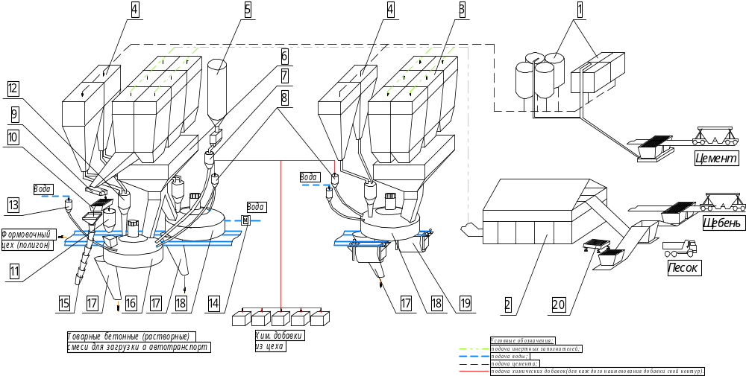
Рисунок 1. Технологическая схема БСЦ

Спецификация к технологической схеме БСЦ:
- Склады цемента;
- Склад заполнителей;
- Отсеки расходных бункеров БСЦ для заполнителей;
- Отсеки расходных бункеров для цемента;
- Расходный бункер глинопорошка бентонитового;
- Стационарные весы инертны материалов;
- Весовой дозатор для глинопорашка бентонитового;
- Весовой дозатор химических добавок;
- Ленточный питатель;
- Виброгрохот S&F тип AVS-120-120;
- Весовой дозатор песка для тампоножного раствора;
12. Весовой дозатор цемента;
13. Весовой дозатор воды;
14. Расходомер электромагнитный Promag Proline 10 HART;
15.Секционный мусоропровод для удаления каменистых включений после виброгрохота;
16. Планетарный смеситель с вертикальной осью SP - SX 1500;
17. Течка выдачи готовой бетонной (растворной) смеси в самосвал (автобетоносмеситель);
18.Планетарный смеситель с вертикальной осью SP - SX 2250;
19.Двухколейная опрокидывающаяся вагонетка (бетоновоз) Тип RD
20.Сито вибрационное.

- Графическая визуализация:
  - Графическое отображение технологических процессов должно соответствовать ранее используемому.
  - АСУ ТП должна обеспечивать мгновенное (не более 1 секунды с момента возникновения) визуальное отображение точки аварии непосредственно на главной мнемосхеме БСУ.
  - Элемент технологической схемы, вызвавший аварию (дозатор, смеситель, кюбель, затвор и тд.), должен менять свой цвет на мигающий красный до момента подтверждения (квитирования) аварии оператором, и оставаться статично красным до устранения первопричины.
  - Все аварийные события должны автоматически записываться в электронный журнал событий с глубиной архива не менее 12 месяцев, без возможности ручного удаления или редактирования оператором.

- Комплектность поставки оборудования и его технические характеристики:
  - Дозирование жидких химических добавок:
- Дозатор химической добавки должен быть интегрирован в систему управления бетоносмесительного цеха и работать с существующим оборудованием как единое целое.
- Наибольший предел взвешивания, не менее – 20 кг.
- Корпус дозатора должен быть изготовлен из нержавеющей стали.
- Слив химической добавки должен производиться в дозатор воды.
- Комплект поставки должен включать:
  - Бункер дозатора – 1 шт.
  - Тензометрический датчик – 1 шт.
  - Клапан сброса – 1 шт.
  - Клапан набора химической добавки – 5 шт.
  - Двухходовой клапан для врезки в существующие линии подачи химических добавок – 5 шт.
  - Подача и дозирование сыпучей химической добавки.
Комплект оборудования предназначен для расстаривания, подачи в цех и дозирования сыпучей химической добавки.
    - Расстариватель биг-бэгов:
- Должен быть укомплектован электрическим тельфером грузоподъёмностью не менее 1 тн.
- Диаметр вибрационного конуса – до 1500 мм.
- Ширина растаривателя – до 1800 мм.
- Материал исполнения – углеродистая или нержавеющая сталь.
- В комплект должен входить электрический площадочный вибратор.
- Предусмотреть систему аэрации;
- В случае технологической необходимости предусмотреть систему очистки воздуха, отводимого из контура пылеудаления;
- Суммарная мощность – до 9 кВт.
- В комплект поставки должна входить дополнительная рама для увеличения высоты.
    - Оборудование для подачи сыпучей химической добавки в цех:
- Подача химической добавки должна производиться от расстаривателя в расходную ёмкость при помощи пневмотранспорта.
- Высота подачи – до 20 м.
- Дальность подачи – до 20 м.
- Производительность – до 5 тн/час.
- Воздух от существующей компрессорной.
- В комплект поставки должен входить блок подготовки воздуха.
- Пневмотранспорт из трубы металлической.
Закупка, сборка и монтаж трубопровода из стальных труб (включая резку, стыковку, сварку или фланцевые соединения) выполняются силами и за счет Покупателя.
Проектирование и расчет параметров трубопровода (определение характеристик и объема необходимых материалов) выполняются Поставщиком.
    - Расходный бункер химической добавки:
- Объём расходного бункера – не менее 2 м³.
- Поставщик оборудования должен предоставить чертежи для изготовления бункера силами заказчика (Завода ЖБИ УП «МИНСКМЕТРОСТРОЙ»). При разработке чертежей поставщик должен учесть размеры и расположение существующих конструкций цеха.
- Бункер должен быть укомплектован воздушным фильтром, клапаном сброса давления, датчиками уровня (минимум, максимум), система аэрации либо другой вариант сводообрушения.
    - Шнековый питатель:
- Производительность – до 150 дм³/ч.
- Шнековый транспортёр должен комплектоваться аварийной задвижкой, расположенной на входе.
- Габаритные размеры, длину, диаметр шнека поставщик определяет самостоятельно.
    - Дозатор химической добавки:
- Наибольший предел взвешивания – не менее 50 кг.
- Выгрузка химической добавки должна производиться непосредственно в смеситель.
- Бункер дозатора должен быть изготовлен из нержавеющей стали.
- Комплект поставки должен включать:
  - Бункер дозатора – 1 шт.
  - Клапан сброса – 1 шт.
  - Комплект тензометрических датчиков – 1 шт.

- Характреристики сухих добавок в бетонную смесь:
  - Марка глинопорошка бентонитового: «ПБМА» (паспорт в приложении);
  - Глинопорошок бентонитовый должен соответствовать требованиям ТУ 20.14.71-107-81065795-2021;
  - Выход глинистого раствора вязкостью 20 мПа∙c, не менее 20 м3/т;
  - Массовая доля влаги, не более 10 %;
  - Показатель фильтрации, не более 15 см³;
  - Содержание хлорорганических соединений: не допускается;
  - Содержание свободной соды,1,0-3,0 г/100г глинопорошка;
Мокрый ситовый анализ, остаток на сите:
С сеткой № 05– отсутствие;
С сеткой № 0071 не более 10%;
  - Глинопорошок поспавляется фасованным в биг-бэги с нижним клапаном;
  - Марка сухой комплексной добавки МASTERLIFE SRA 150 (паспорт прилагается).
